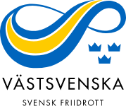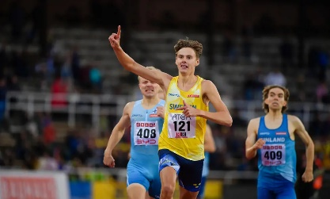

INBJUDAN TILL VÄSTSVENSKA FRIIDROTTSFÖRBUNDETS
HÖSTMÖTE OCH TÄVLINGSKONFERENS
Lördagen den 14 oktober 2023, FRIIDROTTENS HUS, GÖTEBORG
Kl. 10.00 – 16.00

Vi inbjuder ordförande eller andra representanter från föreningar i Västsvenska friidrottsdistriktet, tävlingsansvariga i föreningar, kommittéledamöter och unga ledare från distriktets föreningar till denna konferens. Vi samlas i konferensrummet på övre våningen i Friidrottens Hus, Göteborg med fika och därefter fortsätter vi med gemensam information och diskussion om aktuella och framtida friidrottsfrågor. Efter lunchen delas vi två workshops. En kommer handla om hur vi kan utveckla vår verksamhet och en om tävlingsplanering 2024.

Anmälan till förenings/tävlingskonferensen vill vi ha SENAST MÅNDAGEN DEN 9 OKTOBER, så att vi kan beställa fika och lunch via catering. Anmälan sker via kansliets mail: vastsvenska@friidrott.se. Glöm inte att meddela ev. matallergier!

Följande programpunkter kommer diskuteras under fm: Information från förbundsstyrelsen. Berndt Andersson, från Svensk Friidrotts styrelse medverkar informerar om aktuella frågor inför Svensk Friidrotts årsmöte, 2024, utvärdering av den nya distriktsorganisationen. Gång- och vandring inom Svensk Friidrott. Från 2022 så är Gång- och Vandring en del av friidrottsfamiljen. Gång har länge varit en friidrottsgren i samband med EM/VM i friidrott. Vandring är en växande fritids- och motionsaktivitet i Sverige. Hur kan utveckla gång som friidrottsgren? Hur kan vi ta vara på intresset för Vandring? Siv Karlström, med lång erfarenhet av gång- och vandring besöker oss. Efter lunchen: Information om Veteran VM i friidrott, Göteborg 2024, Anders Mattsson, projektledare för veteranVM 2024 i Göteborg kommer till oss och informerar om planeringen inför detta arrangemang.

- Workshop om tävlings- och DM program 2024.
- Workshop om utvecklingsfrågor inom friidrotten ex gång och vandring, elitidrott, vår utbildningsverksamhet.
Vi börjar med fika kl. 10.00 kommer ha ett avbrott för lunch vid 12.30-tiden.
Utifrån de synpunkter och förslag kommer styrelsen att lyfta in dessa i verksamhetsplanen för 2024 samt ta med synpunkter till Svensk Friidrotts Årsmöte

VÄLKOMNA!
VÄSTSVENSKA FRIIDROTTSFÖRBUNDET
Styrelsen genom Claes-Göran Borg, ordf.

